Resource: unfoldingWord® Open Bible Stories
unfoldingWord® Open Bible Stories © 2022 unfoldingWord. Released under CC BY-SA 4.0 license. unfoldingWord® Open Bible Stories has been adapted in the following languages: Tok Pisin, Arabic (عربي), French (Français), Hindi (हिंदी), Indonesian (Bahasa Indonesia), Portuguese (Português), Russian (Русский), Spanish (Español), Swahili (Kiswahili), and Simplified Chinese (简体中文) from unfoldingWord® Open Bible Stories © 2022 unfoldingWord. Released under CC BY-SA 4.0 license by Mission Mutual

unfoldingWord® Open Bible Stories

15. 應許之地

15。 應許之地
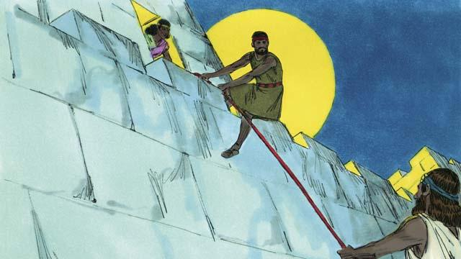
終於到了以色列民可以進入到應許之地的時候了，約書亞差派了兩個探子進入迦南地的耶利哥城。這城被堅固的城牆保護著，城裡住著一個叫喇合的妓女救了兩個探子並幫助他們逃跑，她這樣做是因為信神的緣故。兩個探子承諾當以色列人毀滅耶利哥城的時候，他們必保護這個女人和她的家人。
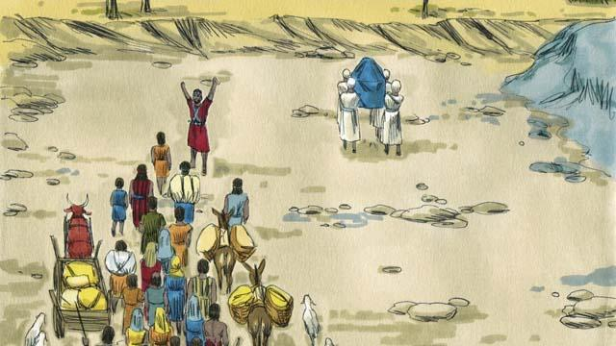
要進入應許之地必須先過約旦河。神告訴約書亞：「讓祭司走在前面。」 當祭司的腳站在約旦河裡的時候，上游的水就停止了流動，以色列民就可以從干地上直接走到對岸了。
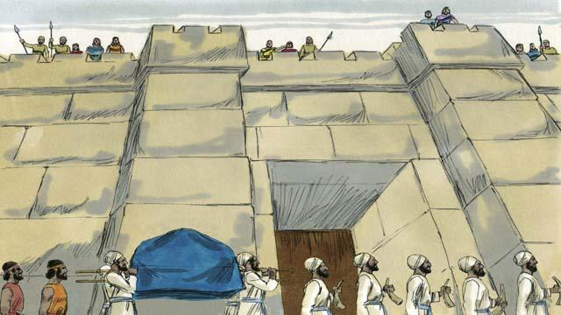
百姓穿過約旦河後，神告訴約書亞怎樣攻打強大的耶利哥城。百姓順服神，照著神所說的，士兵和祭司六天來每天繞耶利哥城行進一圈。
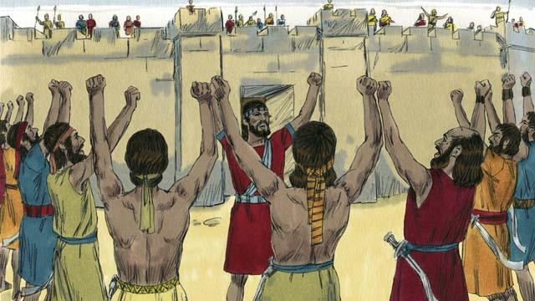
到了第七日，以色列人繞城七圈。在繞最後一圈時，祭司吹響號角，士兵聽到角聲就大聲呼喊。
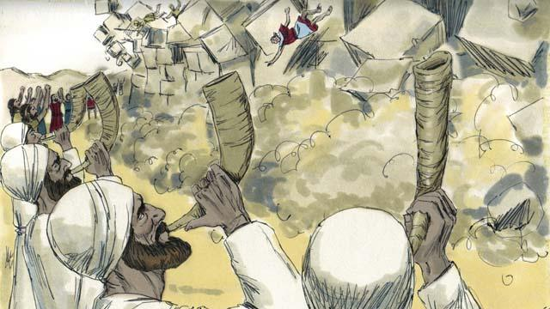
圍繞耶利哥的城牆倒塌了，以色列人按神的命令摧毀了這城的一切，只有喇合和她的家人倖免，他們也成為了以色列的百姓。住在迦南地的其他人聽到耶利哥城被毀的事十分害怕，他們害怕以色列人也會攻打他們。
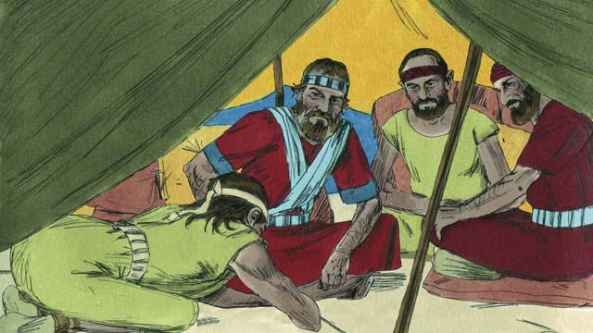
神命令以色列人不要與迦南地的任何一族人立約講和。但是，迦南地的一族基遍人欺騙約書亞說他們住在很遠的地方，請求約書亞和他們立約講和。約書亞和以色列人沒有向神求問基遍人從哪兒來就與他們立了約。
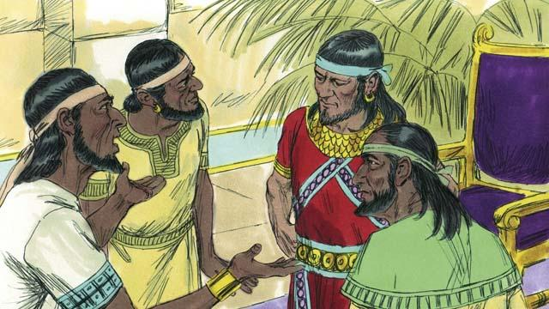
當以色列人發現基遍人欺騙了他們，非常生氣。但是，他們仍然持守了與基遍人所立的和約，因為是在神面前立的。後來，迦南地的諸王聽說基遍人與以色列人立了和約，亞摩利人就集結了諸王的軍隊一起攻打基遍， 基遍就向約書亞發信求救。
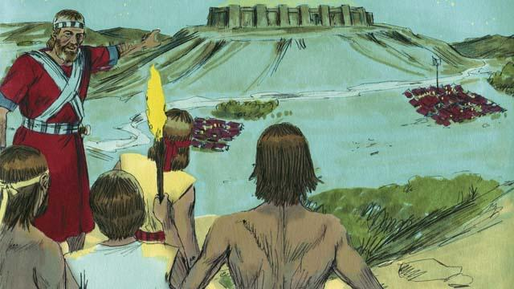
約書亞集結了以色列軍隊連夜趕到基遍，在清晨的時候突襲了亞摩利軍隊。
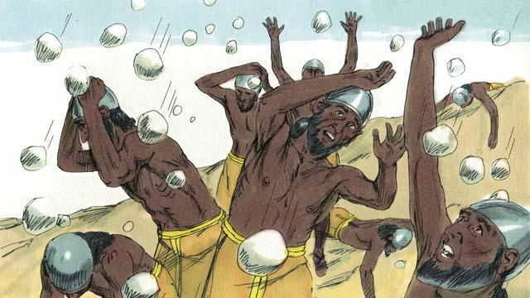
這天，神為以色列民爭戰， 使亞摩利人陷入迷惑中，巨石砸向他們，殺死了很多人。
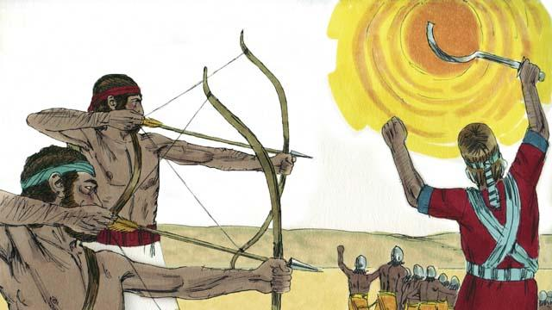
神還使日頭不落，為的是讓以色列人有足夠的時間完全消滅亞摩利人。神在那日為以色列民贏得了巨大的勝利。
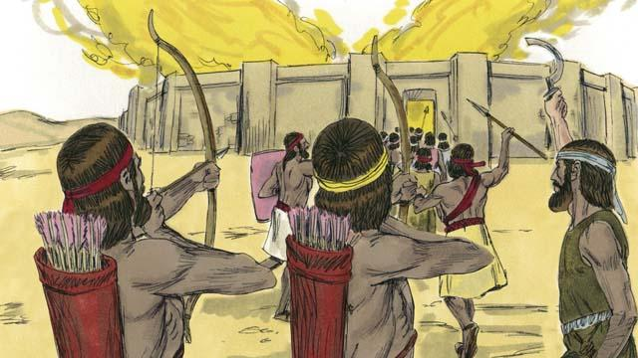
這次敗戰之後，其餘的迦南人集聚在一起攻打以色列人，約書亞帶領百姓消滅了他們。
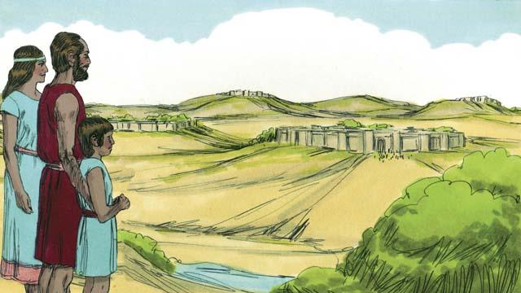
戰役結束後，神給以色列每個支派在應許之地劃定地界，並且使四圍都與他們和平相處。
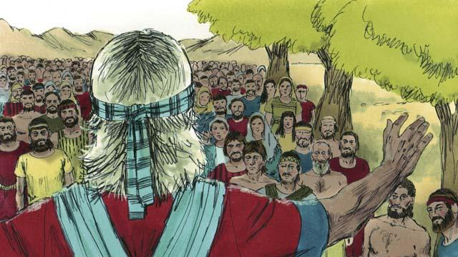
約書亞年老時聚集以色列的百姓重申了神在西奈山上與以色列民所立的約，百姓承諾會持守對神的忠心，並且遵行神的律法。
本聖經故事來源： 約書亞記1–24

